Brioche extra moelleuse d'Élise
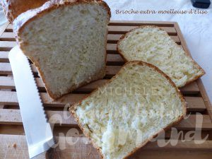 Pour une énorme brioche
- 500 g de farine T 45
- 11 g de levure sèche de boulanger
ou 28 g de levure fraîche
- 50 g de sucre (vanillé maison)
- 220 g de lait ribot (1)
- 2 œufs
- ½ càc de sel
- 80 g de beurre pommade
- un peu de lait pour dorer
1 moule à pain de mie (ou à cake) de 28 cm x 11 tapissé de papier cuisson
Préchauffage du four à 180°C
Mettre dans le bol du robot (2), la farine dans laquelle on mélange la levure sèche (3) et le sucre.
Faire un puits et y déposer le lait ribot (1) tiède, le sel et les œufs.
Pétrir en vitesse lente (vitesse 1) pendant 2 à 3 minutes, jusqu'à ce que tous les éléments s'amalgament.
Pétrir ensuite à vitesse moyenne (vitesse 2 pour moi) pendant 10 minutes.
Ajouter le beurre pommade et pétrir à vitesse 2 pendant 5 minutes puis à vitesse 3 pendant 5 minutes,
jusqu'à ce que la pâte forme une boule et se détache bien des parois du bol.
Mettre la pâte dans un grand saladier et couvrir d'un film.
Laisser lever à température ambiante (s'il fait chaud) ou comme moi dans le four à 35°C
jusqu'à ce que la pâte double de volume (il a fallu 1 heure pour moi).
Lorsque la pâte est bien levée, la dégazer tout doucement sur le plan de travail et la partager en quatre boules.
Déposer les boules dans le moule. Badigeonner le dessus de la brioche au pinceau avec un peu de lait (ou d'œuf).
Laisser lever (dans le four pour moi pendant 35 minutes) jusqu'à ce que la brioche soit bien gonflée.
Badigeonner de lait encore une fois.
Enfourner pour 30 minutes.
Démouler et laisser refroidir sur une grille.

